Witajcie kochani w tym tygodniu będziemy mówić o książkach, procesie ich powstawania oraz o miejscach, w których książki się znajdują. Mam nadzieję, że przygotowana na ten tydzień tematyka Was zaciekawi. Życzę Wam dobrej zabawy podczas rozwiązywania zadań.

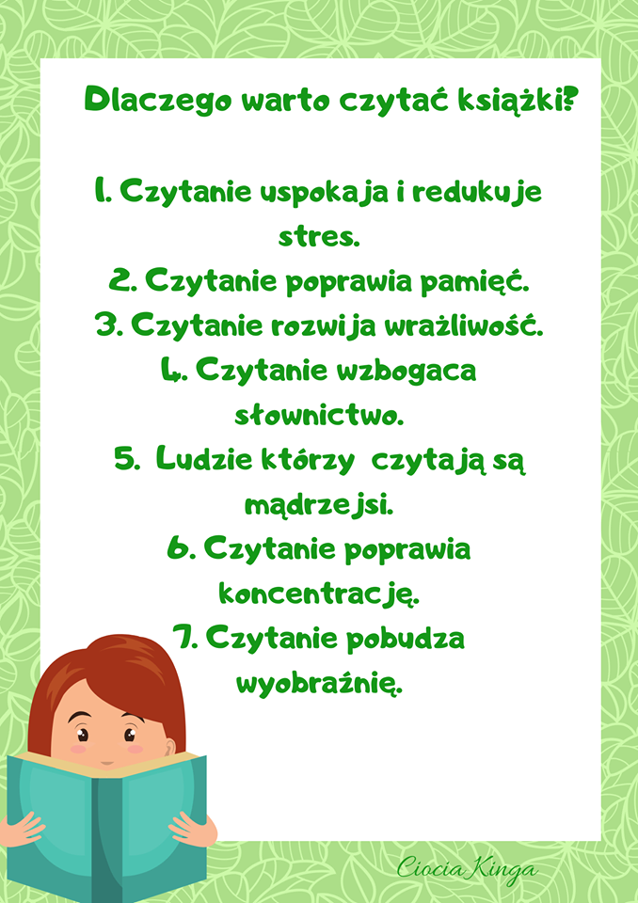

Propozycje zabaw ruchowych na ten tydzień:
https://www.youtube.com/watch?v=30BVfTvlsrE
https://www.youtube.com/watch?v=EuCip5y1464
https://www.youtube.com/watch?v=2Gyc2h3Kjfo

DZIEŃ I
Na początek mam dla Was zagadkę:
Są tam duże drzewa
Oraz grzybki małe.
Co to jest za miejsce?
Wiecie doskonale

Rozkładamy przed dzieckiem ilustrację lasu:

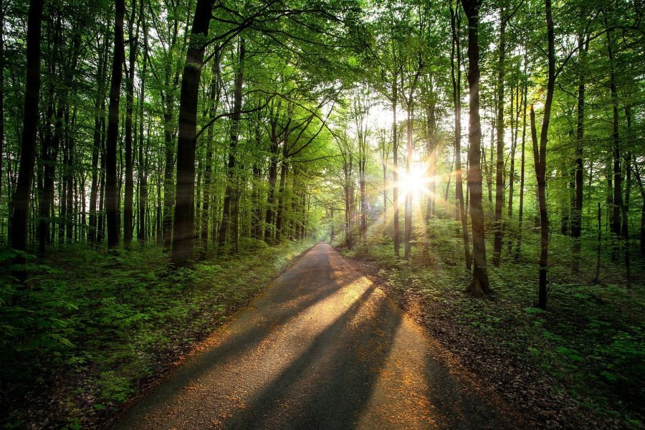

Obok kładziemy kartkę i książkę. Zadajemy dziecku pytanie: „Co to jest papier?”
Podajemy kilka przykładów wykorzystania papieru, np. do rysowania lub do produkcji książek, czasopism, gazet.

Następnie rozbudzamy ciekawość dziecka, zadając mu pytanie: „Z czego powstaje papier?’

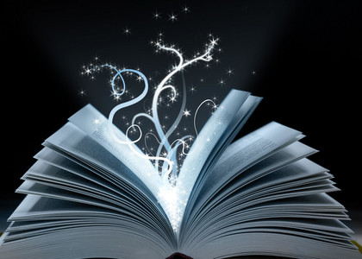

Włączamy dziecku odgłosy lasu:
https://www.youtube.com/watch?v=ZESbEePErKA

Następnie czytamy dziecku tekst wiersza, podpierając się ilustracjami.

Wiersz Włodzimierza Ścisłowskiego
Pt.: Raz na sośnie siadła pliszka”

„Raz na sośnie siadła pliszka –

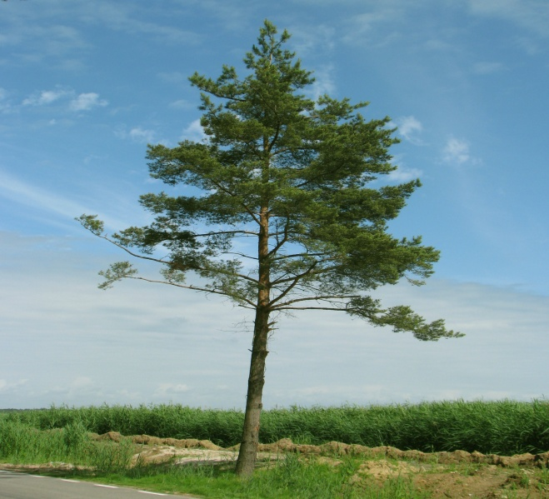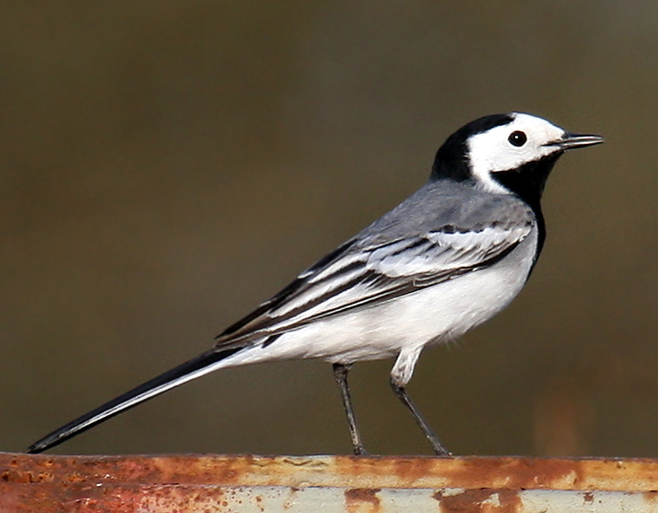

no i co wynika z tego?

Drgnęła gałąź-spadła szyszka.
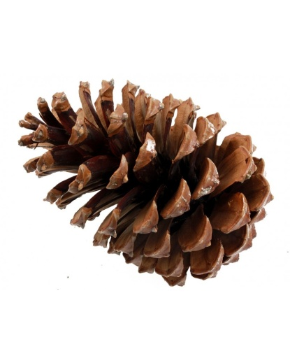
No i co w tym ciekawego?

Szyszka była już dojrzała no i co wynika z tego?
Więc nasiona wyleciały.

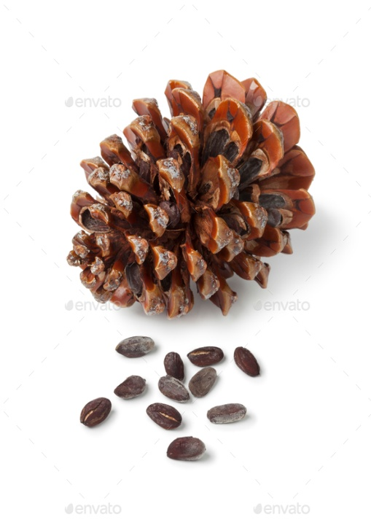

No i co w tym ciekawego?

Z nasion drzewka tam wyrosły.

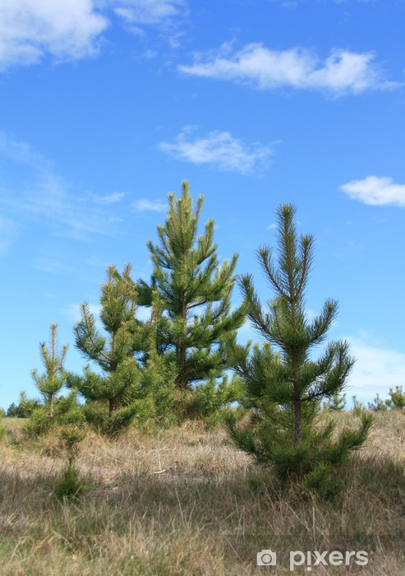

No i co wynika z tego?
Cóż, po latach ścięto sosny.
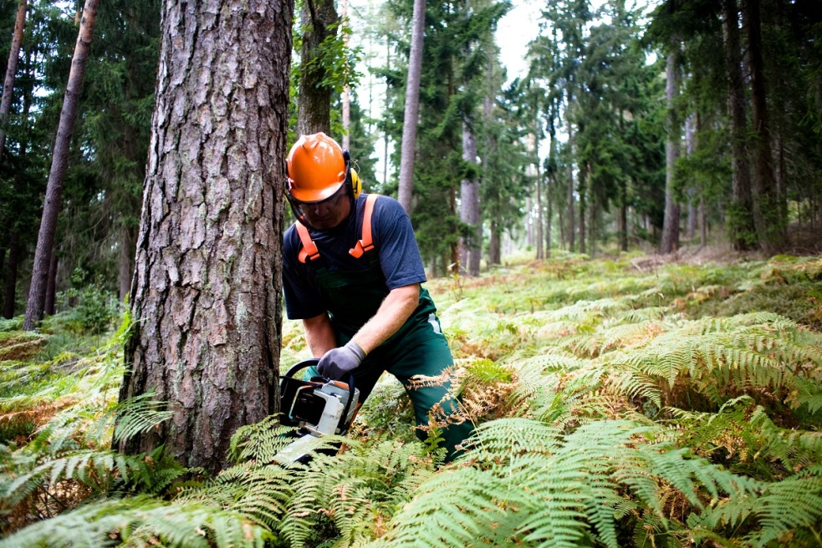

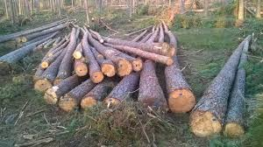

No i co w tym ciekawego?
Z drewna papier wnet zrobiono.

No i co wynika z tego?

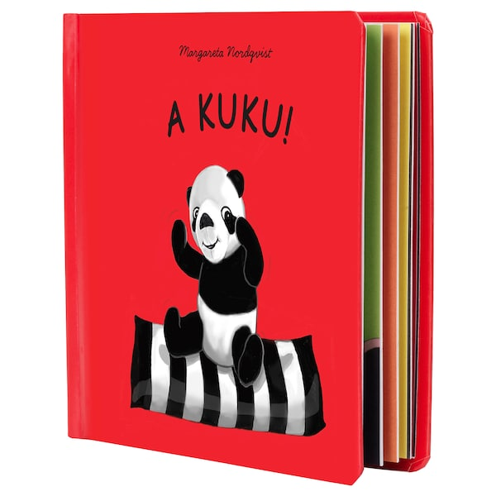

Dziś jest książki twojej stroną.
Dziękuj pliszce (drzewom), mój kolego!”

Rozmowa na temat wysłuchanego utworu:
Z czego wyrosły drzewka?
W co zamieniło się drewno?
Dla chętnych, sposób wykonania masy papierowej: https://www.youtube.com/watch?v=G9s55ZwT_pM

DZIEŃ II
Poprzedniego dnia dowiedzieliście się z czego powstaje papier. Dzisiaj poznacie kolejne etapy powstawania papieru

Na początku drwale ścinają drzewa. Mogą to być drzewa miękkie lub twarde.
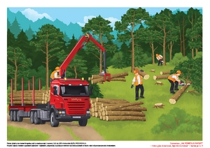

Potem dostarczają je do fabryki.
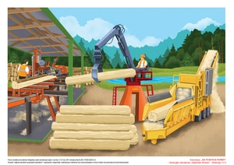

W fabryce drewno jest rozdrabniane i w specjalnych maszynach moczone w wodzie.
Następnie dodawane są do niego różne substancje chemiczne.

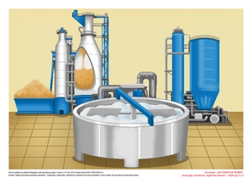
Tak powstaje biały papier.
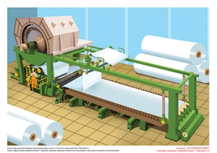

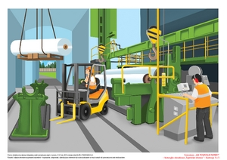

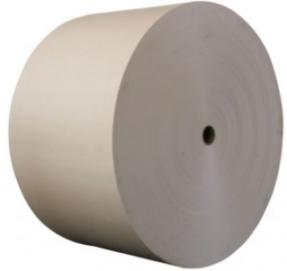

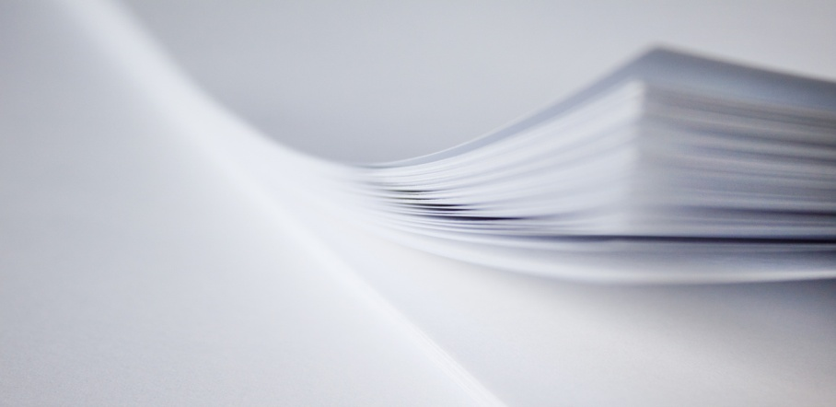
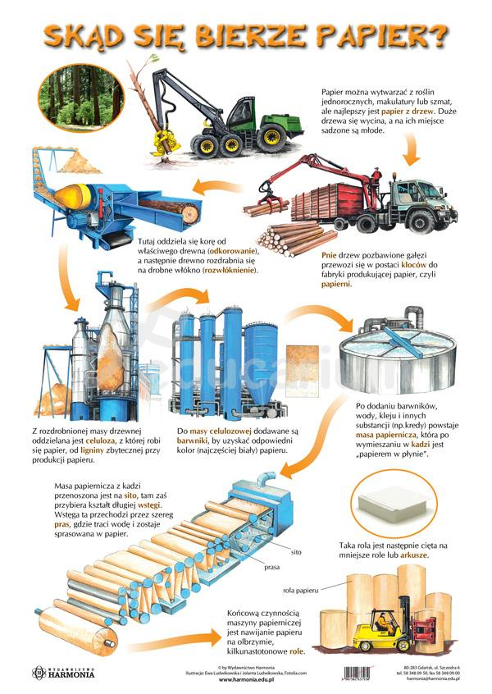

DZIEŃ III

Wiersz pt. „Moje książki”
Iwona Salach

Moje książki kolorowe
stoją równo na półeczce,
myję ręce i oglądam
kartkę po karteczce.

Czasem książki czyta mama,
Bo ja nie potrafię sama.
Z książek wiele się dowiecie
O szerokim pięknym świecie.

O roślinach, o zwierzętach
O dalekich krajach też.
Wszystko w książce jest zamknięte
A więc je do ręki bierz.

Obejrzyj bajeczkę, z której dowiesz się, co jest potrzebne do tego, aby powstała książka.
https://www.youtube.com/watch?v=icdV3QZb10Q

Jak powstaje książka ilustrowana?
https://www.youtube.com/watch?v=jgcWVmLqKTk

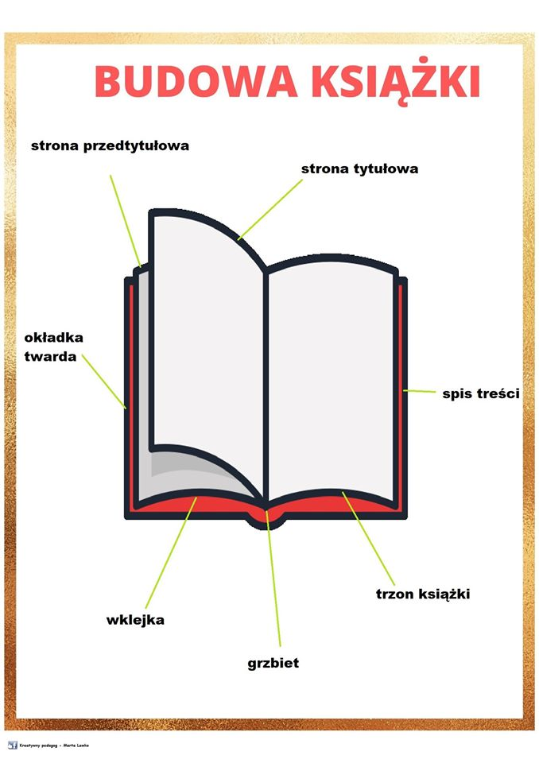

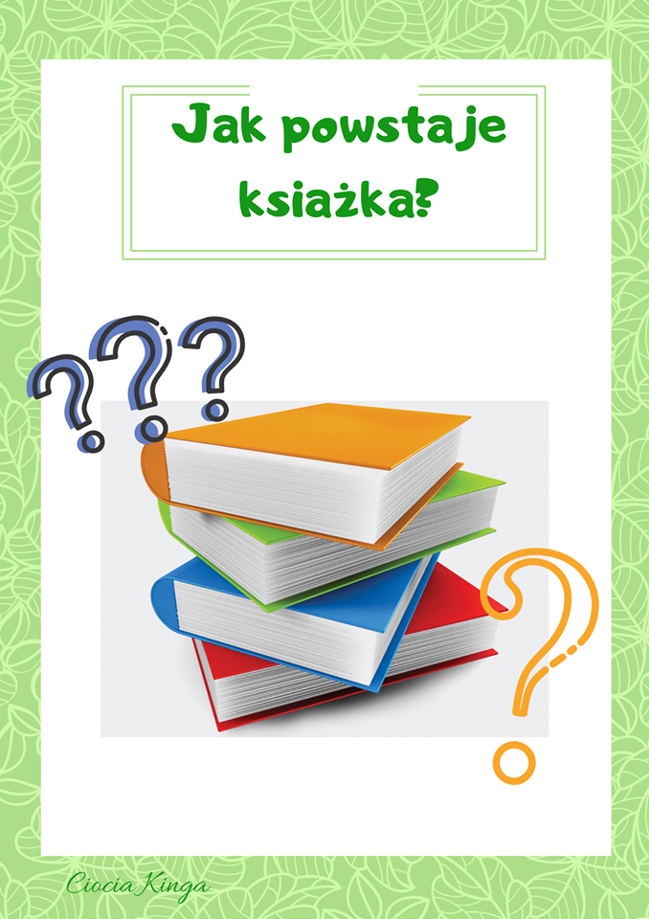

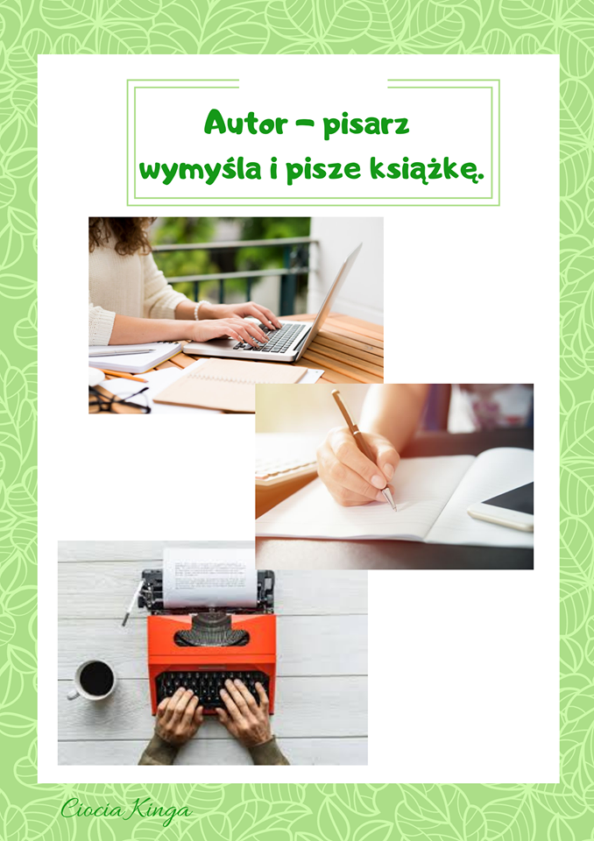

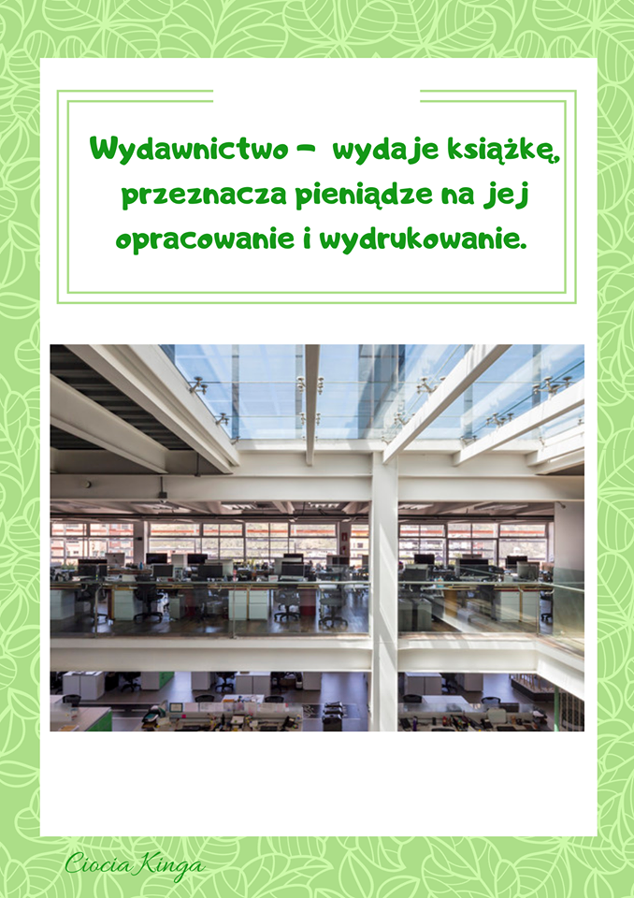

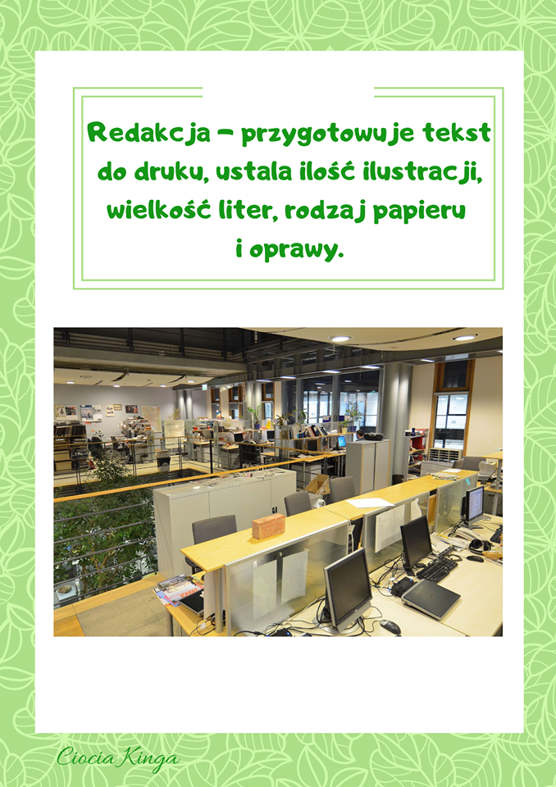

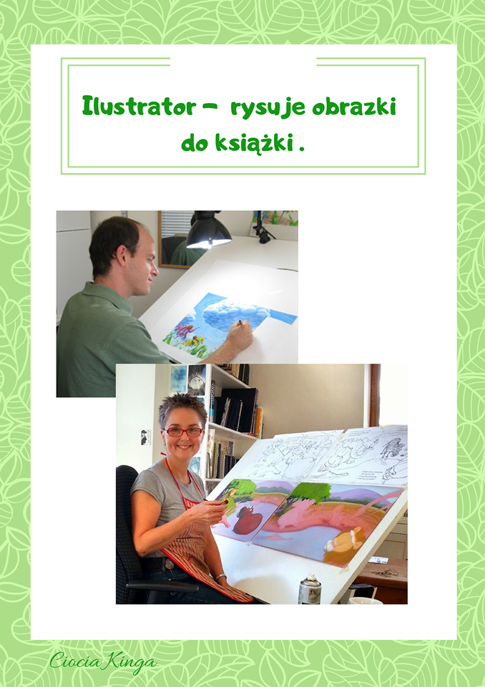

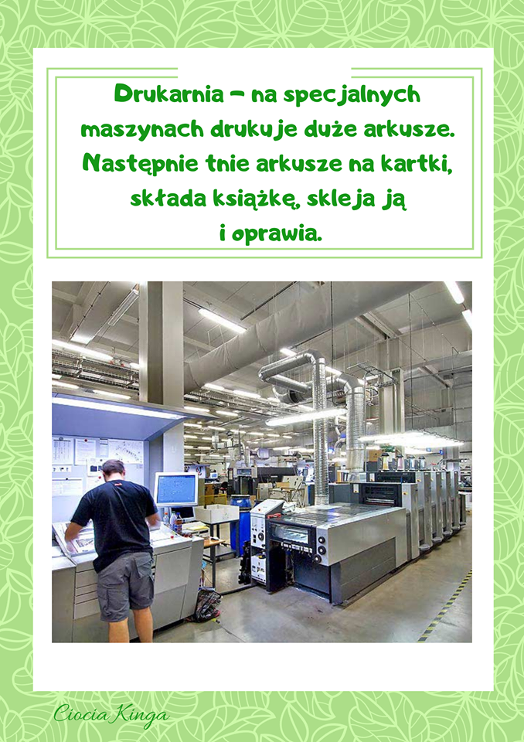

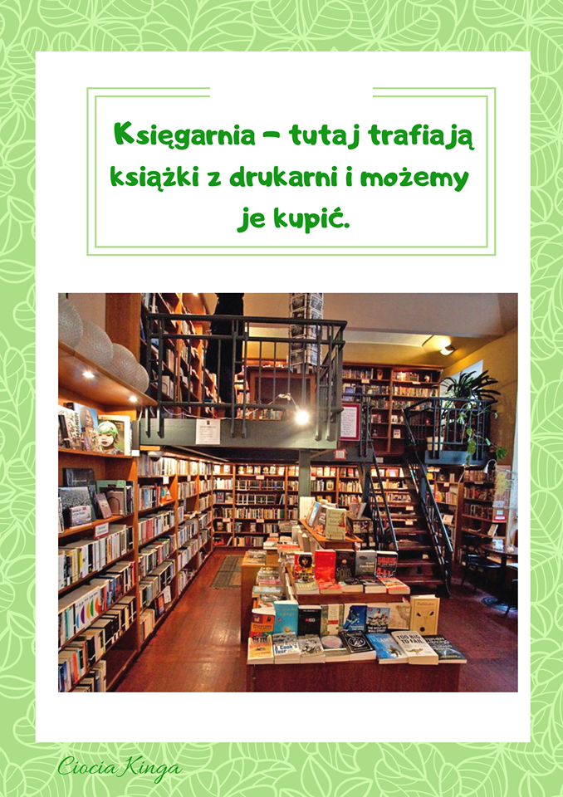

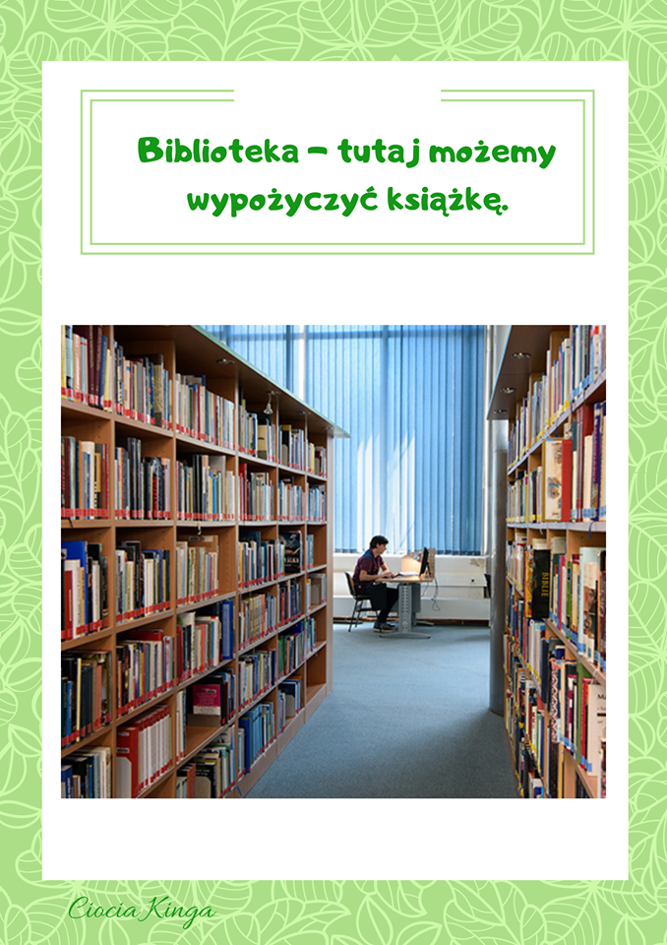

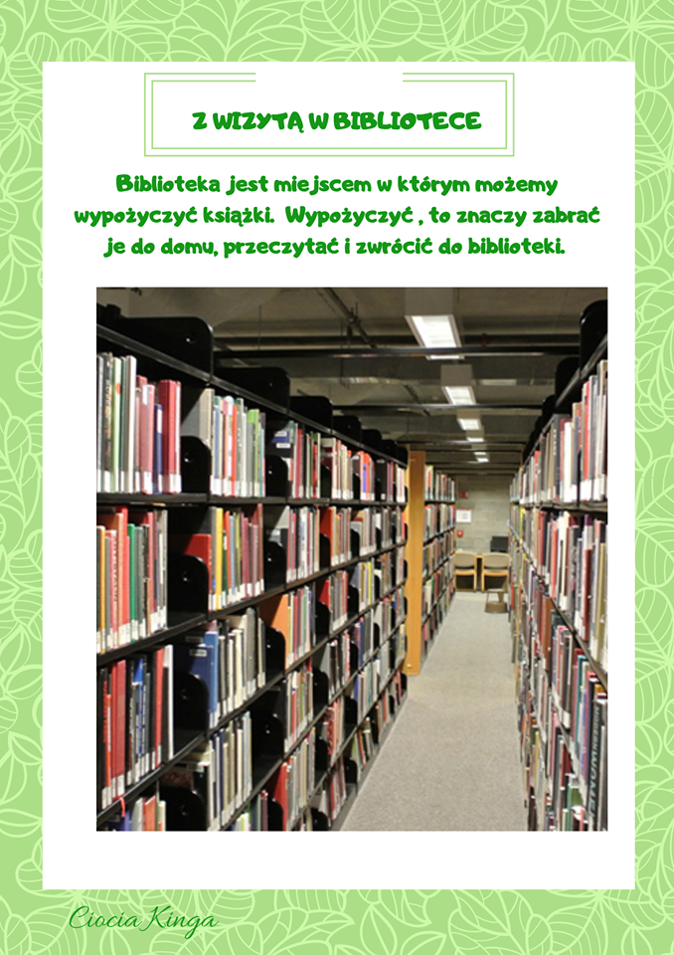

ZADANIE DO WYKONANIA:
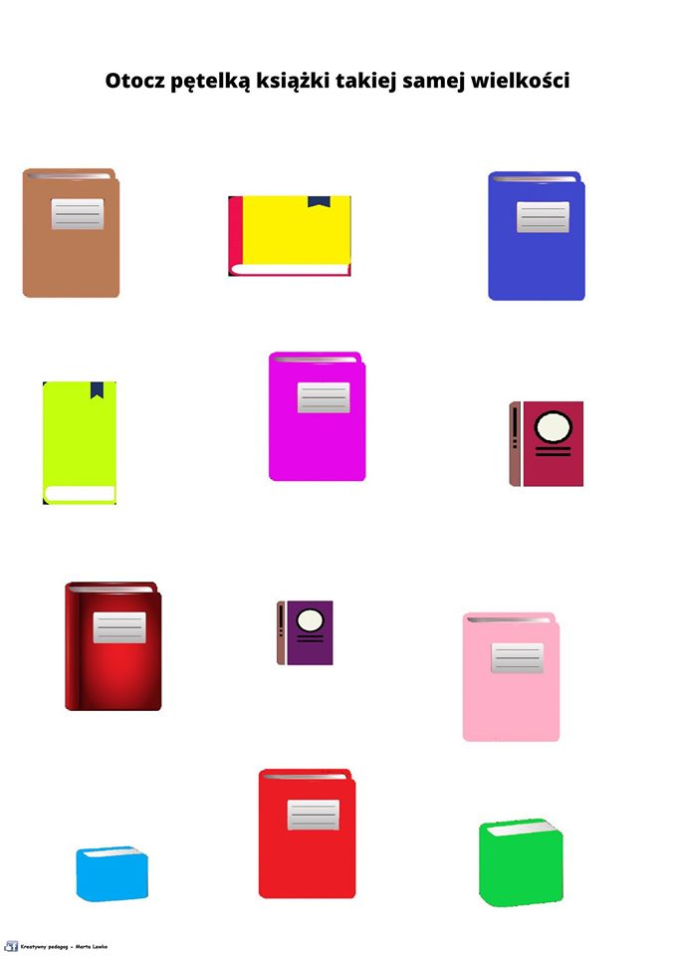

DZIEŃ IV
W dniu dzisiejszym proponuję wykonanie zakładki do Waszej ulubionej książki. Podaję kilka propozycji wykonania zakładki.
ZAKŁADKA DO KSIĄŻKI „Lisek”
https://www.youtube.com/watch?v=K5aXod4jUHQ
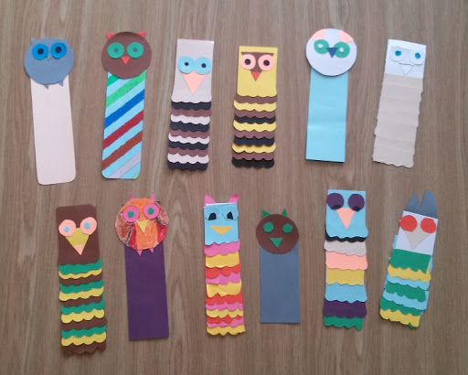

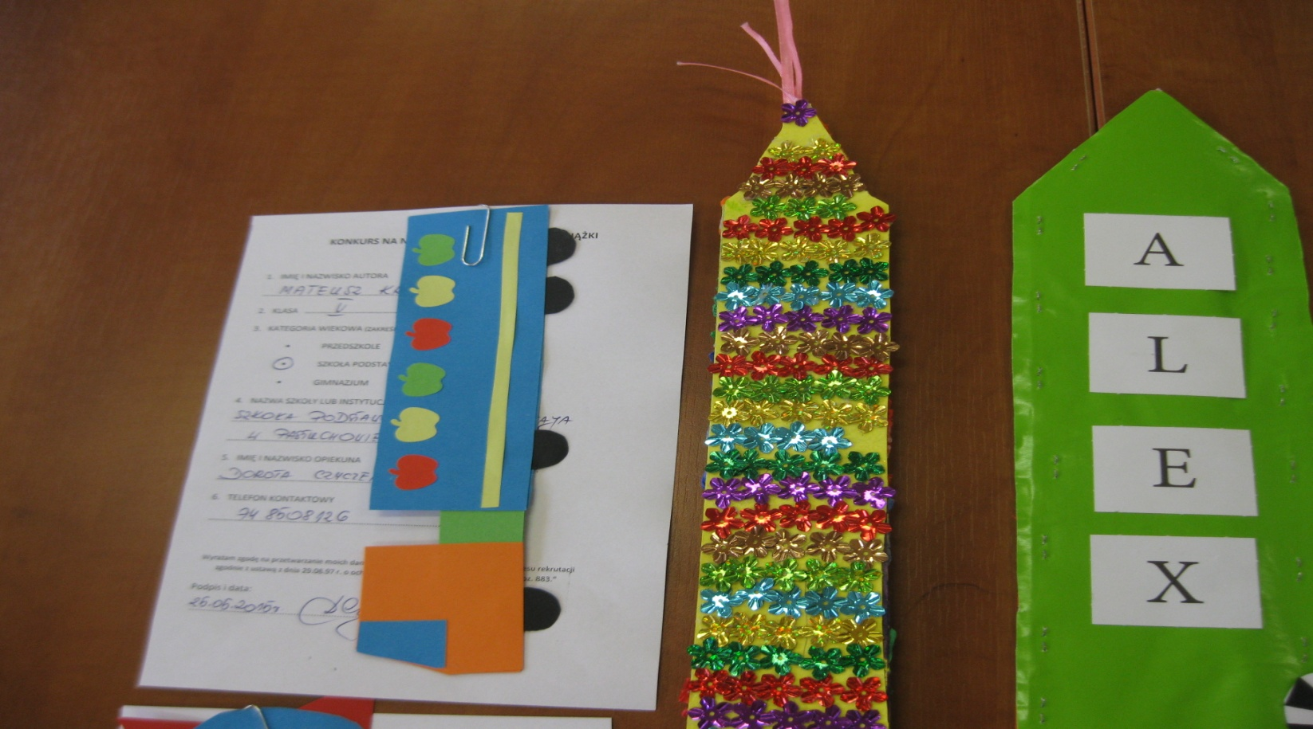

DZIEŃ V
Dzisiaj dowiecie się jak należy dbać o książki i czego one nie lubią. Poznacie również rodzaje książek.
Proszę przeczytać dziecku tekst wiersza:

Wiersz pt.: "Skarga książki"

Jan Huszcza
Jestem książką z dużej szafy.
Wszyscy mówią, żem ciekawa,
więc mnie ciągle ktoś pożycza,
lecz nie cieszy mnie ta sława.
Miałam papier bielusieńki,
ślady na nim Florka ręki.
Pozginał Jaś mi rogi,
Julek na mnie kładł pierogi.
Krzyś ze swym zwyczajem zgodnie,
trzymał mnie aż trzy tygodnie.
Narysował na okładce
Staś diabełka, małpkę w klatce.
Anka, Władka siostra mała,
ta mi kartki dwie wyrwała.
Cóż mi z tego, żem ciekawa,
dłużej żyć tak nie potrafię.
Nie będziecie mnie szanować,
to się na klucz zamknę w szafie.

Rozmowa na temat treści wiersza:

- O czym opowiada wiersz?
- Jak się czuła książka; była wesoła czy smutna? Dlaczego?
- Jak zachowały się dzieci? Co zrobiły z książką?

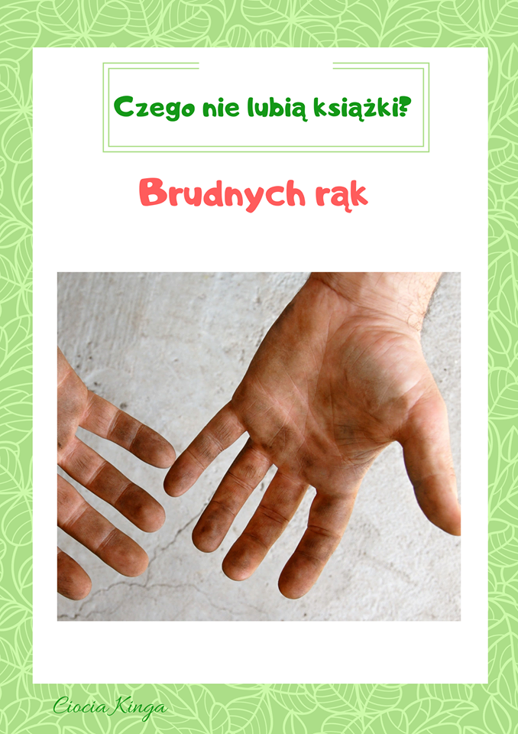

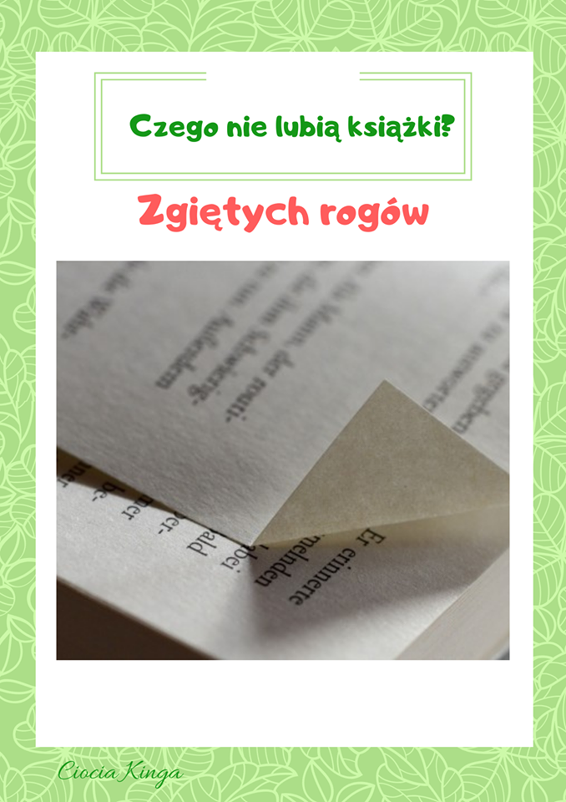

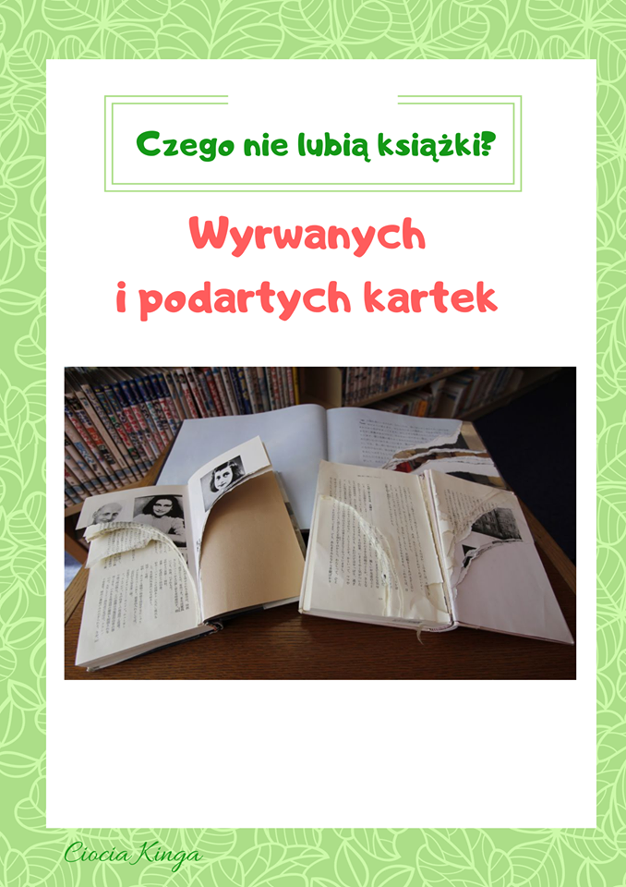

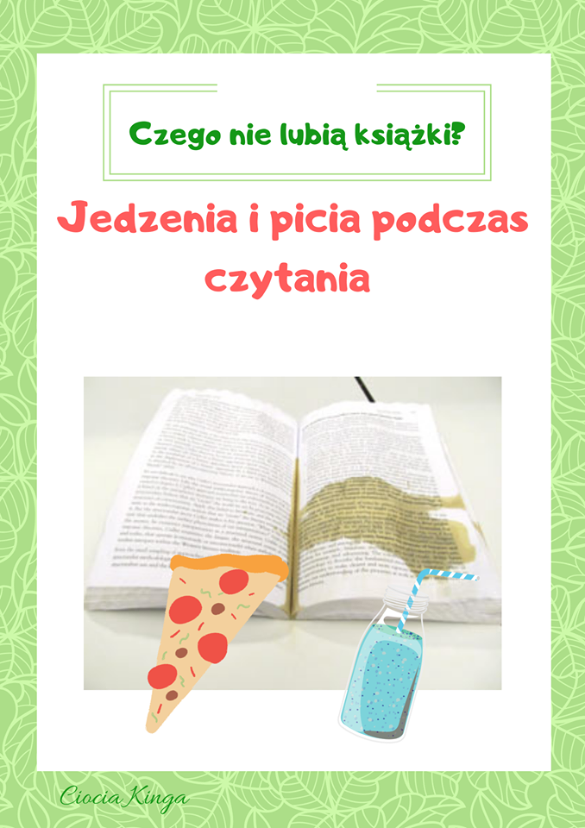

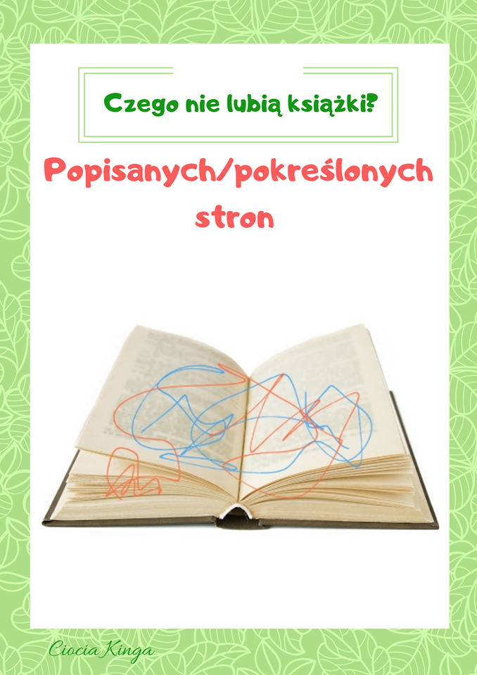

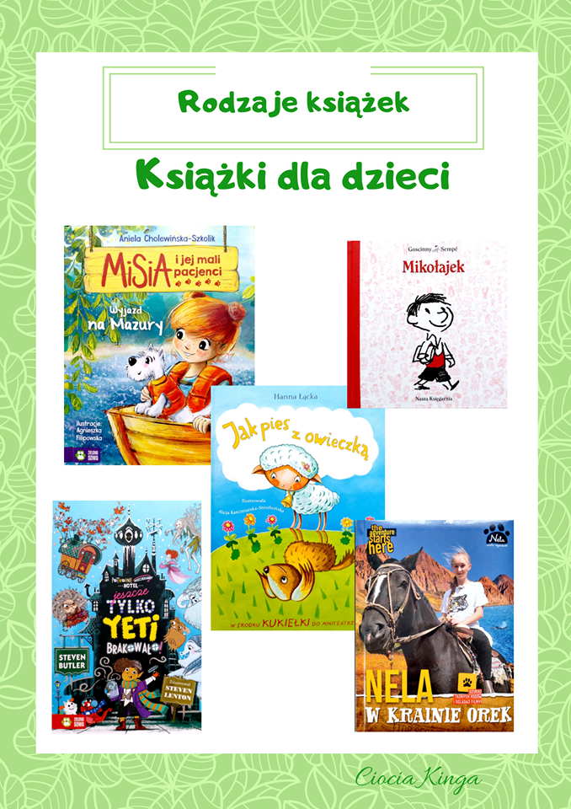

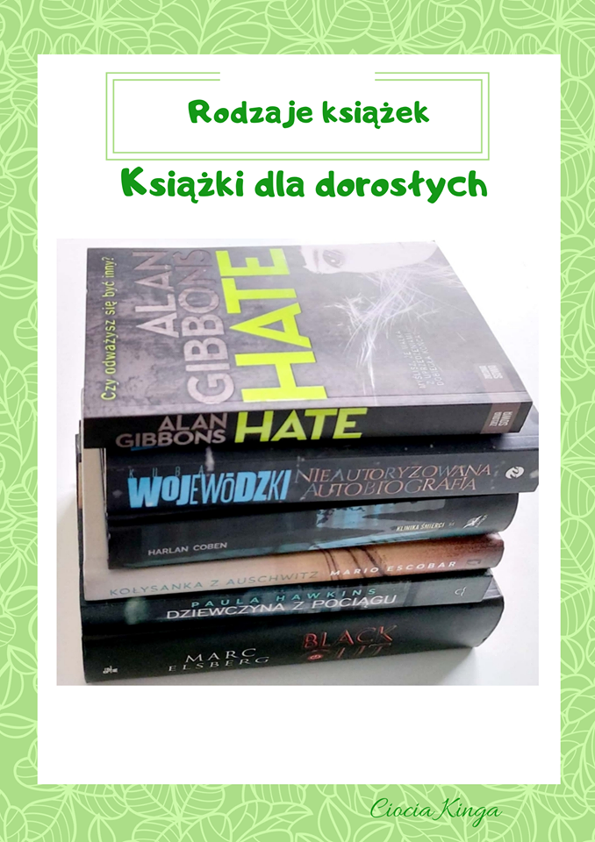

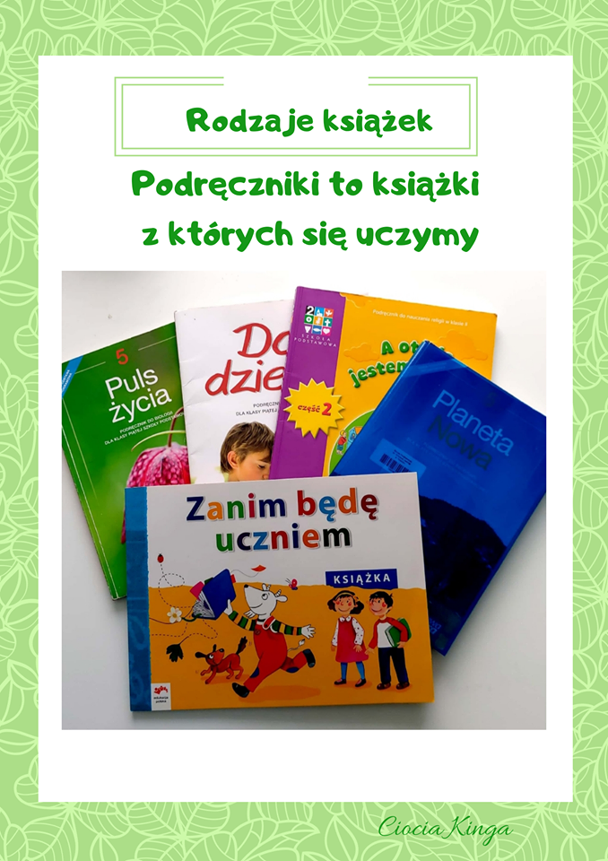

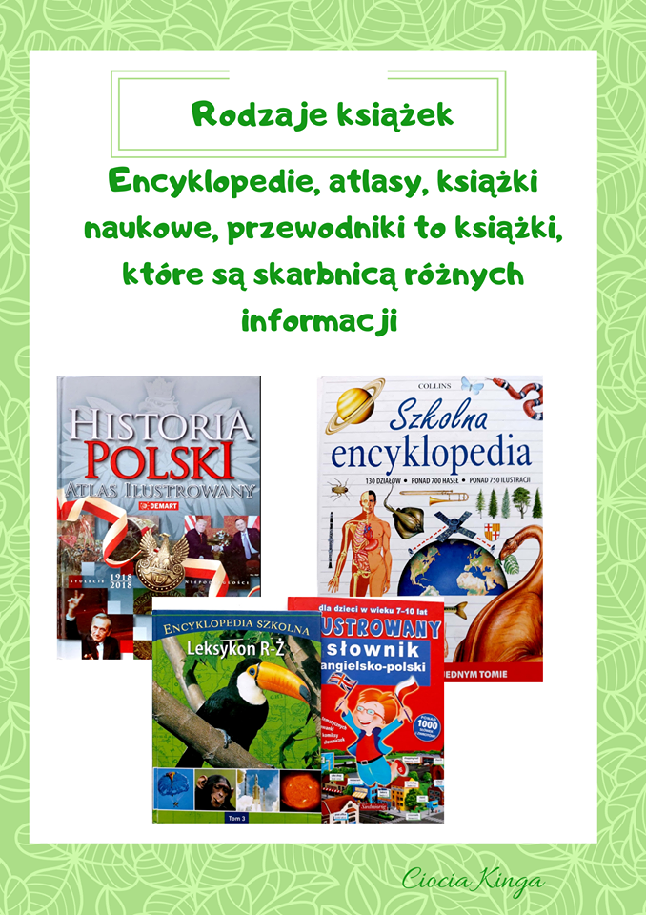

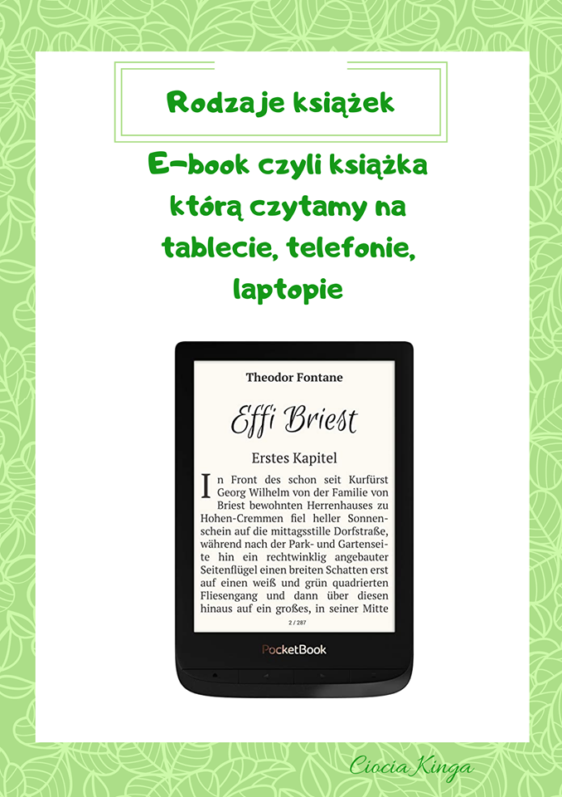

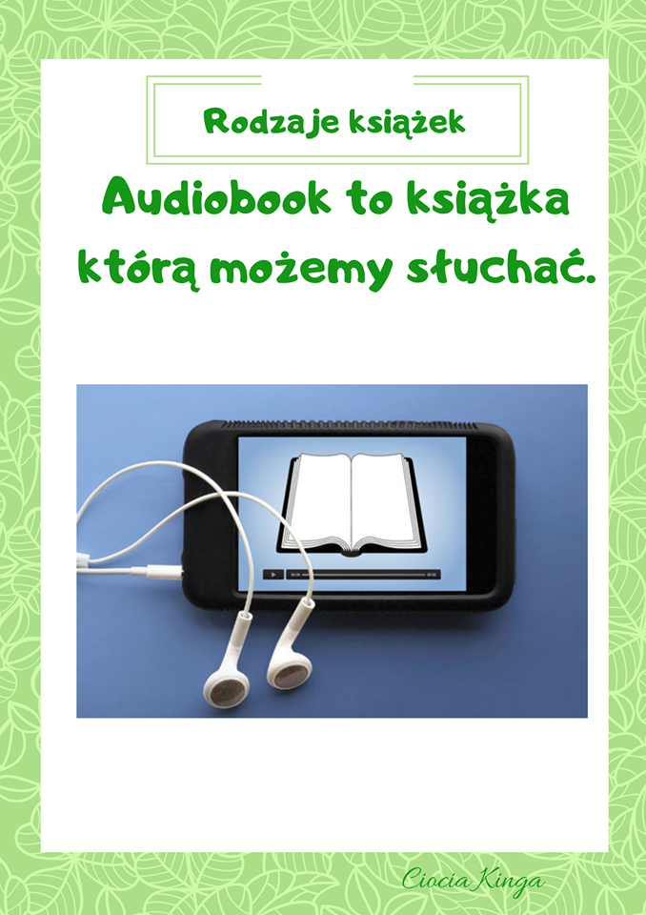

ZADANIA DO WYKONANIA:

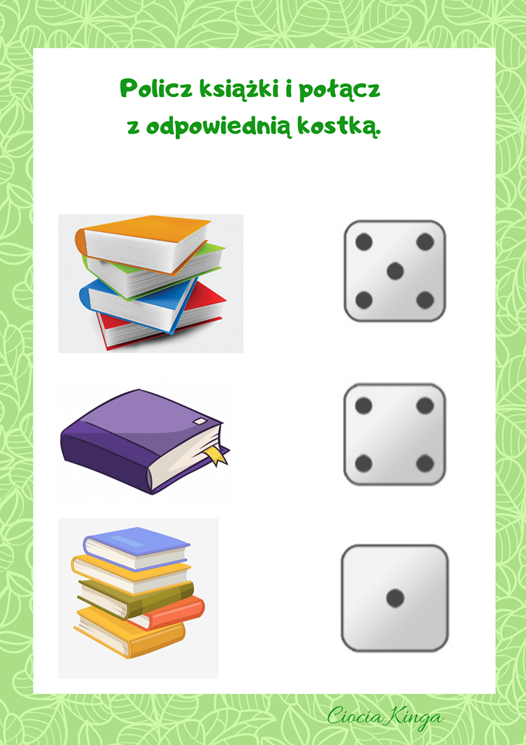

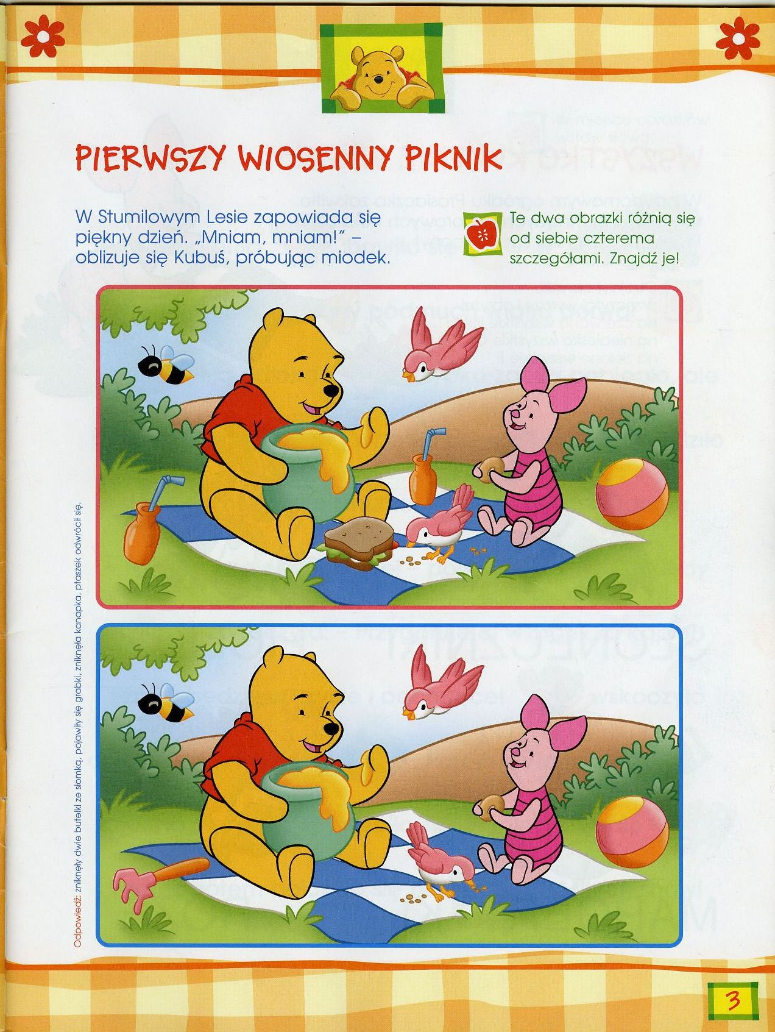

ZABAWY I ZADANIA DODATKOWE DLA CHĘTNYCH
